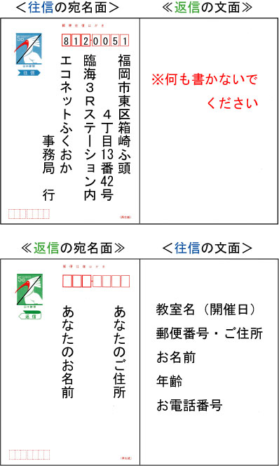
個人用申込（往復はがきを購入のうえ、記入のこと）

申込先の住所
申込担当者’ 名

氏名（ふりがなをふること）
性別
生年月日
年齢（平成26年4月1日現在）
郵便番号
住所（番地まではっきりと）
電話番号

※一般的な例ですので、各競技団体の記入事項を確認のこと

〇 〇
〇
事
務
局
共用個人記入例

